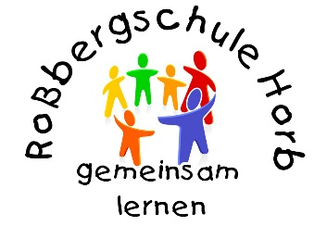
ROSSBERGSCHULE HORB
Sonderpädagogisches Bildungs- und Beratungszentrum Lernen

Einverständniserklärung Intelligenzdiagnostik

Ich bin/Wir sind damit einverstanden, dass mein/unser Sohn, meine/unsere Tochter
___________________________________________, geb. am ________________ Name, Vorname

im Rahmen der Kooperation durch den Sonderpädagogischen Dienst des Sonderpädagogischen Bildungs- und Beratungszentrums (SBBZ) mit einem standardisierten Intelligenzverfahren getestet wird.

Ort, Datum Unterschrift(en) des/des Erziehungsberechtigen

ROSSBERGSCHULE HORB
Sonderpädagogisches Bildungs- und Beratungszentrum Lernen

30.11.2021

Sehr geehrte
gerne möchte ich mit Ihrem Sohn / Ihrer Tochter im Rahmen der Kooperation durch den Sonderpädagogischen Dienst einen mehrdimensionalen IQ-Test durchführen.
Dieser Test gibt aussagekräftige Informationen über verschiedene Leistungsbereiche des Gehirns wie z.B. Sprachverständnis, Wahrnehmungsgebundenes Denken, Logisches Denken, Arbeitsgedächtnis und Verarbeitungsgeschwindigkeit. Ein Gesamt-IQ wird auch ermittelt. Eine differenzierte Stärken-Schwächen-Analyse ist somit möglich. Dieser Test ermöglicht, zusammen mit Beobachtungen und im Rahmen der Kooperation bearbeiteten schulischen Aufgaben aus verschiedenen Unterrichtsbereichen, einen ganzheitlichen Blick auf Ihr Kind. Klare Stärken des Kindes werden deutlich, an denen man bei der Förderung anknüpfen kann.
Wenn Sie damit einverstanden sind, füllen Sie bitte die beiliegende Einverständniserklärung aus.
Mit freundlichen Grüßen

___________________________ (Sonderpädagoge, Sonderpädagogin)

